**Дата:** 14.04.22

**Клас:** 3 – Б

**Предмет:** *Літературне читання*

**Вчитель:** Лисенко О. Б.

**Тема: *Гарні не красиві слова, а красиві діла. В. Сухомлинський «Красиві слова і красиве діло»***

**Мета**: продовжувати знайомити учнів з творами українського письменника Василя Сухомлинського; удосконалювати навички правильного виразного читання; розвивати зв’язне мовлення, уяву, фантазію учнів, збагачувати словниковий запас, розширювати світогляд учнів, виховувати любов до природи, рідного слова.

**Хід уроку**

***Користуйтеся презентацією під час опрацювання даної теми уроку.***

**1. Організаційний момент.**

***Приготуйте, будь ласка, все, що потрібно для уроку: підручник, зошит, ручку, олівці.***

***Старанно працюйте. Не забувайте робити хвилинки відпочинку та релаксації під час уроку.***

**2. Актуалізація опорних знань**

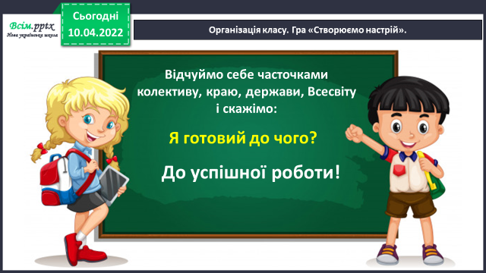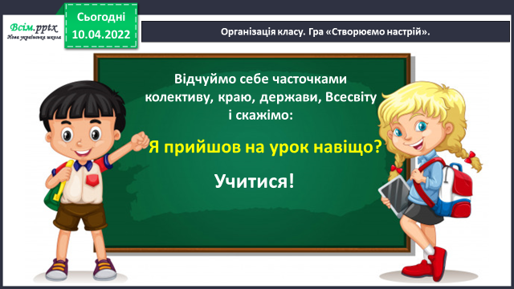**1) Гра «Створюємо настрій».**

**2) Рухлива вправа для очей:**

[**https://www.youtube.com/watch?v=T9-CnfdD340**](https://www.youtube.com/watch?v=T9-CnfdD340)

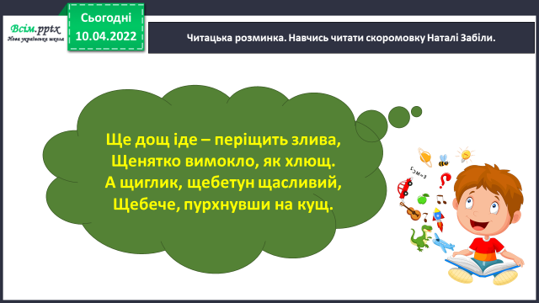**3) Читацька розминка. Навчись читати скоромовку Наталі Забілої.**

**4) Слайд 8. Читацька розминка. Роз'єднай слова, прочитай прислів'я.**

**3. Повідомлення теми уроку.**

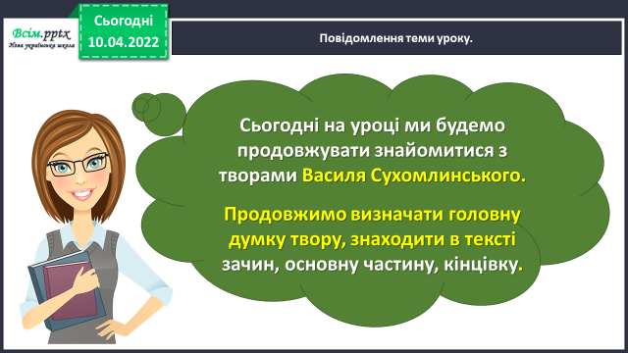

**4. Вивчення нового матеріалу.**

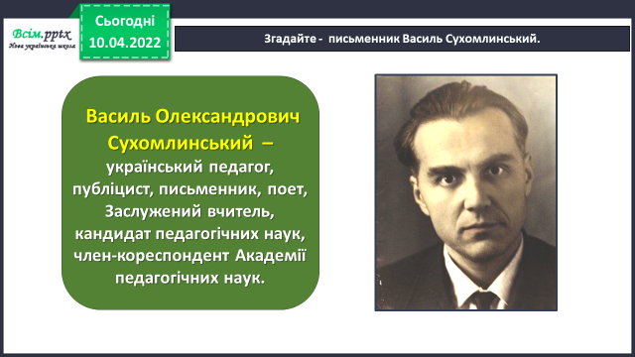**1) Згадайте - письменник Василь Сухомлинський.**

**2) Досліджуємо текст. В. Сухомлинський «Красиві слова і красиве діло».**

**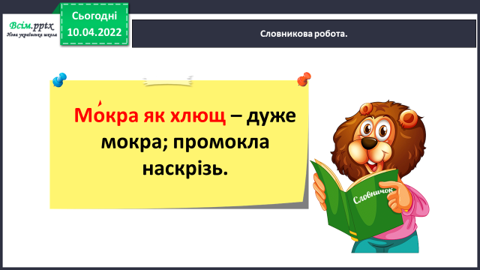*Прочитайте оповідання на ст. 133.***

**3) Словникова робота.**

**4) Прочитайте слова, правильно ставте наголос.**

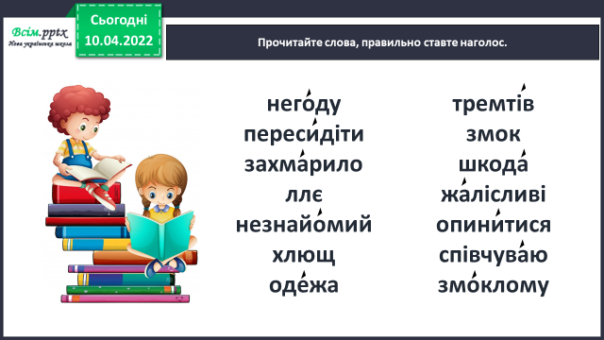

**5. Закріплення вивченого.**

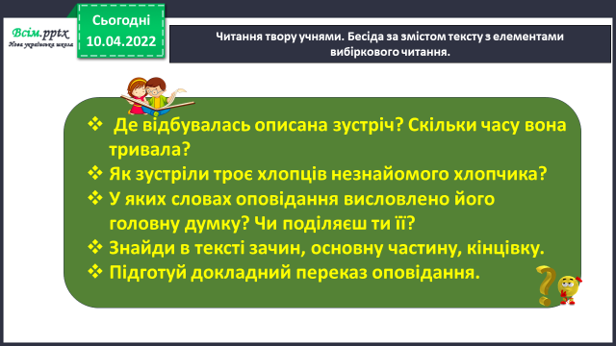**Дайте відповіді на питання за змістом тексту.**

**6. Підсумок.**

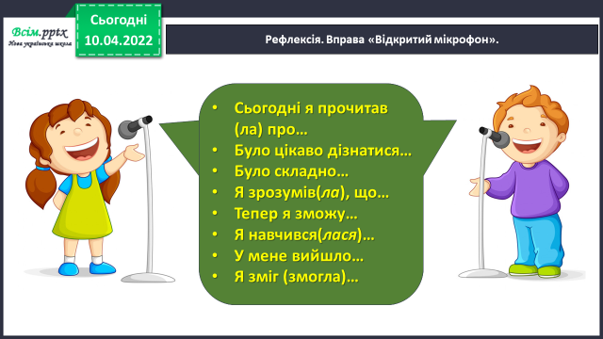1) Вправа «Відкритий мікрофон».

2) Домашнє завдання.

Підручник ст.133.

Читати, відповідати на питання. Переказувати.